Abstract
- Introduction
According to the World Bank, organic waste accounts for approximately 44-46% by mass of total municipal waste production (Kaza et al., 2018). Managing this fraction remains a key challenge for local decision-makers, especially with regulations evolving toward circular economy. A range of treatment technologies exists for organic waste, notably anaerobic digestion and composting. These processes have different configurations, depending on their scale (for example home versus industrial composting), as well as on the type of by-products generated (particularly in the case of anaerobic digestion, biogas can be converted into electricity, heat, or upgraded to biomethane). (reference)
LCA of organic waste management
From an environmental perspective, several Life Cycle Assessment (LCA) studies have been conducted to compare different organic management systems and to attempt to identify the most suitable one. These comparisons typically involve an existing scenario (baseline) and one or more alternatives (reference), or explore multiple hypothetical scenarios (reference). In most cases, a scenario is defined by a single treatment technology, while environmental performance of hybrid systems is rarely assessed. In practice, conventional comparative LCA approaches remain limited in their ability to allows to test a limited strategy, which restricts the identification of near-optimal system configurations across a wide range of possibilities.
Par ailleurs, la gestion des déchets municipaux souvent relève d’une responsabilité territoriale (UNEP, 2024). Cependant, en ACV, il n’existe pas de méthode consensuelle pour définir le périmètre d’un territoire. (référence) Dans plusieurs études ACV, le périmètre choisi est un pays entier (exemple …). (Al-Rumaihi et al., 2020; Bahramian et al., 2025; Liu et al., 2022)
D’un point de vue environnemental, plusieurs ACV comparatifs ont été menés pour trouver le meilleur système de gestion de biodéchets dans un contexte particulier. La comparaison porte sur un scénario actuel et d’autres alternatives (référence) ou bien plusieurs nouveaux scénarios fictifs (référence). Souvent, un scénario est défini par une seule technologie. Par exemple, (Lu et al., 2020) ont comparé l’enfouissement des biodéchets, avec 4 scénarios basés sur différentes technologies de compostage. Il est plus rare que la performance d’une combinaison de technologies soit évaluée. (Ardolino et al., 2018) ont par exemple comparé 4 scénarios de méthanisation couplée à 2 technologies de valorisation du biogas : par CHP pour produire de l’électricité et de la chaleur, et une purification pour obtenir du biométhane. Ces 4 scénarios se différencient par la part de biogaz envoyé dans chaque traitement de biogaz. LIMITE : cette incap
D’autre part, alors que la gestion des déchets relève d’une responsabilité territoriale, dans plusieurs études, les ACV sont menées pour un pays entier … LIMITE : justification de la substitution : marché, impact du transport, niveau de décentralisation : dans quelle mesure une technologie est adaptée à un territoire.
Existing optimizaton frameworks
- Réalisme du marché : flux de coproduits …
- Pourtant la littérature montre que trouver un marché de coproduits est soumis par plusieurs contraintes (Salmenperä et al., 2021)
Objectif : développer un cadre d’optimisation qui capture les spécificités (fines) territoriales
- Method
Optimization framework
Définition des terminologies et des paramètres
Symboles | Définition | Unités si applicables
m | Municipality
MUN | Ensemble des municipalités
o | Origin of biowaste
O | Set of possible origins, which may be private Household or Building
M(m,o) | Masse de biodéchets d’un municipalité m d’origine o | ton
t | Technologie de traitement
T | Ensemble des technologies de traitement possibles
s | Site d’installation de technologie
Poss_tech(t,s) | Possibilité d’un site s à accueillir une technologie t (paramètre binaire)
S | Ensemble des sites s
cp | Coproduit
CP | Ensemble des coproduits cp
mark | Marché où peut être valorisé un coproduit
MARK | Ensemble des marchés de coproduits
Dc(m) | Distance de collecte d’une municipalité | km
D(m,s) | Distance entre m et s | km
D(s,mark) | Distance entre un site s et le marché mark | km
Itr | Facteur d’émission du transport des déchets | i/tkm
Icol | Facteur d’émission de la collecte des déchets | i/tkm  i* unité de la catégorie d’impact (ex : kgCO2eq)
$$I_{tr-cp}(cp)$$ | Facteur d’émission du transport d’un cp | i/tkm , i/kWh.km
CAP(cop) | Quantité maximale de marché de produit conventionnel sur le territoire

Variables et paramètres
Ce cadre d’optimisation vise à tracker les flux au niveau du territoire : c’est-à-dire du producteur de biodéchet en passant par la technologie appropriée jusqu’au marché pour les coproduits. Nous distinguons ainsi 3 variables de décision :
- $x(m, o, t, s)$: qui correspond au flux provenant d’une municipalité m d’une origine o, envoyé vers une technologie t qui est installé dans s.
- $y(t, s)$: est une variable binaire, qui correspond à l’activation (valeur = 1) ou non (valeur = 0) d’une technologie t installée dans s
- $z(t,cp,s,mark)$: qui correspond au flux de coproduit cp issu de t installé dans s et envoyé vers un marché mark.
Objectif
L’objectif est de minimiser l’impact environnemental du système de gestion de biodéchets, qui est mathématiquement formulé comme suit :
Min
$$\sum_{o in origin}{\sum_{t in tech}{\sum_{m in mun}{x\left(m,o,t\right).\left(I(t)-sub_{Itot}\left(t\right)+I_{use_{t}ot_{c}p}\left(t\right)+I_{tr\left(M,T,s\right)}+I_{col\left(m,t\right)}+I_{tr\left(t,s\right)}\right)}}}+\sum_{t,s,cp,mark}{z\left(t,s,cp,mark\right).I_{tr}\left(cp\right).d_{\left(s,mark\right)}}$$
Normalisation pour une optimisation multi-objectif
Dans le cas d’une optimisation mutli-objectif, chaque indicateur d’impact est normalisé par rapport à l’impact du scénario actuel. L’objectif à minimiser devient donc :
$$\sum_{i}{\frac{w_{i}}{N_{i}}.(\sum_{o in origin}{\sum_{t in tech}{\sum_{m in mun}{x\left(m,o,t\right).\left(I_{i}(t)-{sub_{Itot}}_{i}\left(t\right)+{I_{use_{t}ot_{c}p}}_{i}\left(t\right)+{I_{i}}_{tr\left(M,T,s\right)}+{I_{col\left(m,t\right)}}_{i}+{I_{tr\left(t,s\right)}}_{i}\right)}}}+\sum_{t,s,cp,mark}{z\left(t,s,cp,mark\right).{I_{tr}}_{i}\left(cp\right).d_{\left(s,mark\right)}}}$$
Où i : l’indicateur d’impact
$w_{i} :$le poids attribué à l’indicateur d’impact
$N_{i}:$le score d’impact du scénario actuel pour la catégorie d’impact i
Contraintes
- Tous les déchets doivent être traités
Pour m dans mun :
$$\sum_{s}{\sum_{t in tech}{x\left(m,home,t,s\right)}}=M_{home,m}$$
$$\sum_{s}{\sum_{t in tech}{x(m,build,t,s)}}=M_{build,m}$$
- Les buildings ne peuvent utilisés la technologie HC
Pour m dans mun :
$$\sum_{s in S}{x(m,build,HC,s)}=0$$
- Les quantités de déchets envoyés dans les technologies doivent respecter les contraintes de capacité
Pour t dans T, s dans S :
$$\sum_{o in origin}{\sum_{m in mun}{x\left(m,o,t,s\right)≤ub\left(t\right)*y(t,s)}}$$
$$\sum_{o in origin}{\sum_{m in mun}{x\left(m,o,t,s\right)≥lb\left(t\right)*y(t,s)}}$$
- Une technologie ne peut être installé que dans un site où cela est possible
Pour t dans T, s dans S :
Si poss_tech(t,s) =0, alors :
y(t,s) = 0, et
$$\sum_{m}{\sum_{o}{x\left(m,o,t,s\right)}}=0$$
- Une technologie décentralisée ne peut recevoir que les déchets issus de la municipalité où elle est installée
Pour m dans mun, s dans S, t dans T :
Si t est décentralisée, et m ≠ s :
y(t,s) = 0, et
$$\sum_{o}{x\left(m,o,t,s\right)}=0$$
- Tous les coproduits doivent avoir un marché
Pour cp dans CP, t dans T, s dans S :
$$\sum_{mark}{z(t,s,cp,mark)}=\sum_{m}{\sum_{o}{x\left(m,o,t,s\right)*}}y_{cp,t}$$

- Un coproduit ne peut être envoyé que dans un marché qui peut le valoriser
Pour cp dans CP, mark dans Market :
Si Poss(cp,mark) = 0 :
$$\sum_{t}{\sum_{s}{z\left(t,s,cp,mark\right)=0}}$$
- La substitution est limitée par le marché actuel du produit conventionnel substituable sur le marché
(équation)
Case study
LCA of biowaste treatment technologies
Goal and scope
Cette partie de l’étude vise à comparer les différentes technologies de traitement qui vont être intégrées dans l’optimiseur. L’unité fonctionnelle est le « traitement de 1 tonne de biodéchets ». Les technologies comparées sont présentées dans les figures …. Les frontières de système d’incluent pas le transport des biodéchets car cela dépend du territoire étudié.
Horizon de temps
LCI
Les données d’inventaire liées aux compostages individuels et industrielles ont été obtenues grâce à l’outil PaCTEA développé par Ravoahangy et al., (2022). Pour les anaerobic digestion, les données ont été obtenues à partir de différentes sources dans la littérature. Ces données sont détaillées en annexe.
Les ressources et les émissions liées aux processus arrière-plan sont obtenues grâce à la base de données ecoinvent (version 3.9).
LCIA
For impact assessment, the Impact World + v2.1 method is used. Plus précisement, nous avons utilisé les versions footprint pour le calcul de l’indicateur Climate change, et la version expert pour les deux catégories de dommage Ecosystem quality and human health.
Etude de cas
Description du territoire
Le cadre d’optimisation a été appliqué sur un territoire au nord de la France, qui est l’Agglomération Régionale de Compiègne. Elle est composée de 22 communes, avec un mélange de communes rurales et urbaines. La collectivité territoriale a estimé la quantité de biodéchets produits par les ménages à 5347 tonnes pour l’année 2023. Nous effectuerons l’optimisation sur la base de cette quantité. Actuellement, il n’existe pas encore de traitement spécifique des biodéchets sur le territoire. Ceux-ci, étant encore mélangés dans les déchets ménagers, sont envoyés en incinération.
Les données nécessaires pour l’optimisation pour chaque commune sont détaillées en annexe.
Technologies considérées
Au niveau du département où se situe le territoire étudié, il existe plusieurs sites industriels qui traitent des matières organiques. Nous posons l’hypothèse que ces industries peuvent techniquement traiter les biodéchets produits par l’ARC.
Les données relatives à ces industries que nous utilisons dans cette étude proviennent d’informations ouvert au grand public, et des hypothèses lorsque cela a été nécessaire.
La figure XXX présente la situation géographique de ces installations par rapport à l’ARC. Les distances entre chaque installation et chaque commune de l’ARC sont détaillées en annexe.
D’autre part, une nouvelle installation de traitement de biodéchets se situerait dans la ville Villiers-Saint-Paul, là où se situe actuellement l’installation d’incinération des déchets ménagers.
Marché des coproduits sur le territoire
Les marchés actuels des produits conventionnels sur territoire sont estimés afin de connaître le plafond de substitution par les coproduits correspondants.
Marché de fertilisants
Selon UNIFA, la France a consommé 1 831 kt d’éléments azote, 316 kT d’élément phosphore et 354 kT d’élément potassium en 2024. Il s’agit des données les plus récentes que nous avons trouvé, et nous assumons qu’il n’y a pas eu de variations pour les années à venir. Pour estimer le marché sur le territoire de l’ARC, nous assumons que chaque personne en France consomme la même quantité de fertilisants par an. Ainsi, pour l’ARC, les marchés de fertilisants sont de 2.25 kT pour N, 0.39 kT pour P et 0.44 kT pour K.
Marché de la tourbe
La tourbe constitue à 45% du volume des « growing media » en France (source). Selon (source), le « growing media » est scindé en deux marchés distincts, qui sont le professionnel et le marché hobby, avec des marchés respectifs de 1 670 000 m3/an et 1 684 000 m3/an. Ainsi, le marché tourbe en France par les professionnels est de 751 500 m3/an et de 757 800 m3/an pour le « hobby ».
Avec la même méthode de calcul du marché des fertilisants sur le territoire, le compost peut substituer jusqu’à 933 m3/an de la tourbe du marché hobby, et 925 m3/an du marché professionnel.
De plus, nous assumons que le compost produit par les ménages ne peut substituer la tourbe du marché hobby, tandis que celui produit par les sites industriels (IC, et méthanisation), peuvent entrer dans les 2 marchés.
Marché de l’énergie
CARTE
Optimisation du système de biodéchets
Dans ce cas d’étude, nous cherchons le système optimal qui serait adapté au territoire pour deux scénarios. Pour le premier scénario, on considère qu’il n’y a pas de nouvel investissement et seules les technologies existantes peuvent traiter les biodéchets du territoire. Dans le second scénario, on donne la liberté à l’optimiseur de choisir d’autres technologies, parmi celles qu’on a intégré dans l’optimiseur.
Dans un premier temps, des optimisations mono-objectifs sont réalisées pour identifier les systèmes optimaux lorsqu’on minimise un par un le changement climatique, la qualité des écosystèmes et la santé humaine. Puis, étant donné que le changement climatique est l’indicateur auquel la société s’intéresse le plus (SOURCE), nous effectuons des optimisations multi-objectifs en cherchant le compromis entre cet indicateur et un indicateur d’impact au niveau dommage. Pour cela, nous testons des optimisations en changeons le poids du CC à 0, 0.25, 0.5, 0.75 et 1. Pour éviter un double comptage, nous enlevons l’impact du CC dans les deux indicateurs niveaux dommages.
Hypotheses
Sensitivity analysis
- Results
LCA results
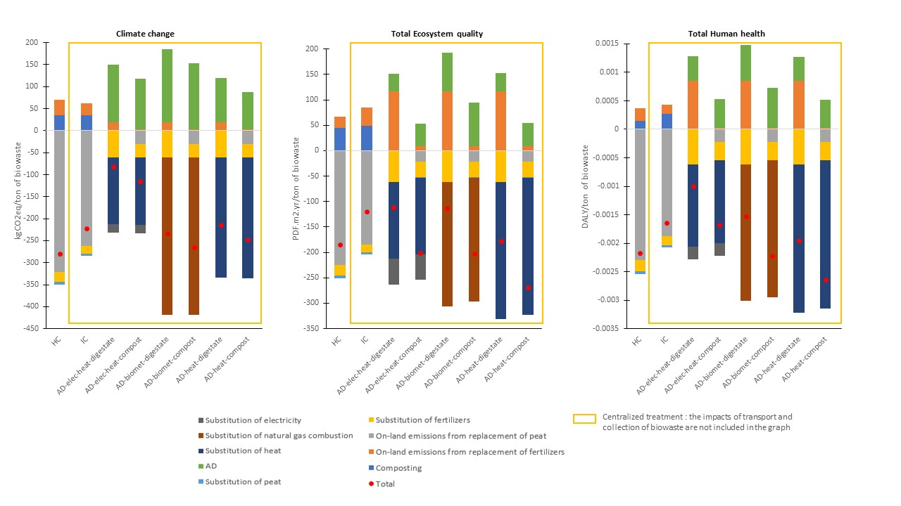
- For all indicators, the total impact is positive, because of environmental benefits from substitution of conventional products from co-products
- For the two areas of protection, ie Total ecosystem quality and total human health, the AD-heat-compost performs the best with a score of -268.34 PDF.m2.yr/ton of biowaste and -2.64e-3 DALY/ton of biowaste. The Ad-elec-heat-digestate has the worst environmental impacts, with a score of -111.81 PDF.m2.yr and -1e-3 DALY/ton of biowaste. In these two technologies, the substitution of conventional heat contributes the most in the environmental benefit, but the direction combustion of biogas produces more heat than the CHP. Moreover, the digestate use-on-land contributes to a significative negative impacts for the AD-elec-heat-digestate technology.
- The impacts of transport and collect of biowaste have to be included for getting the total impact of a system, but this depends on the municipality size and the site position. HC does not have impacts linked to transport and collect
- For climate change, home composting performs the best among all technologies, due to high benefit from avoided emissions from replacement of peat, with a score of -279.99 kgCO2eq/ton of biowaste. For centralized technology, AD-biomet-comp performs the best with a score of -265.33 kgCO2eq/ton of biowaste, while AD-elec-heat-dig has the worst environmental impacts with -82.31 kgCO2eq/ton of biowaste

Single objective
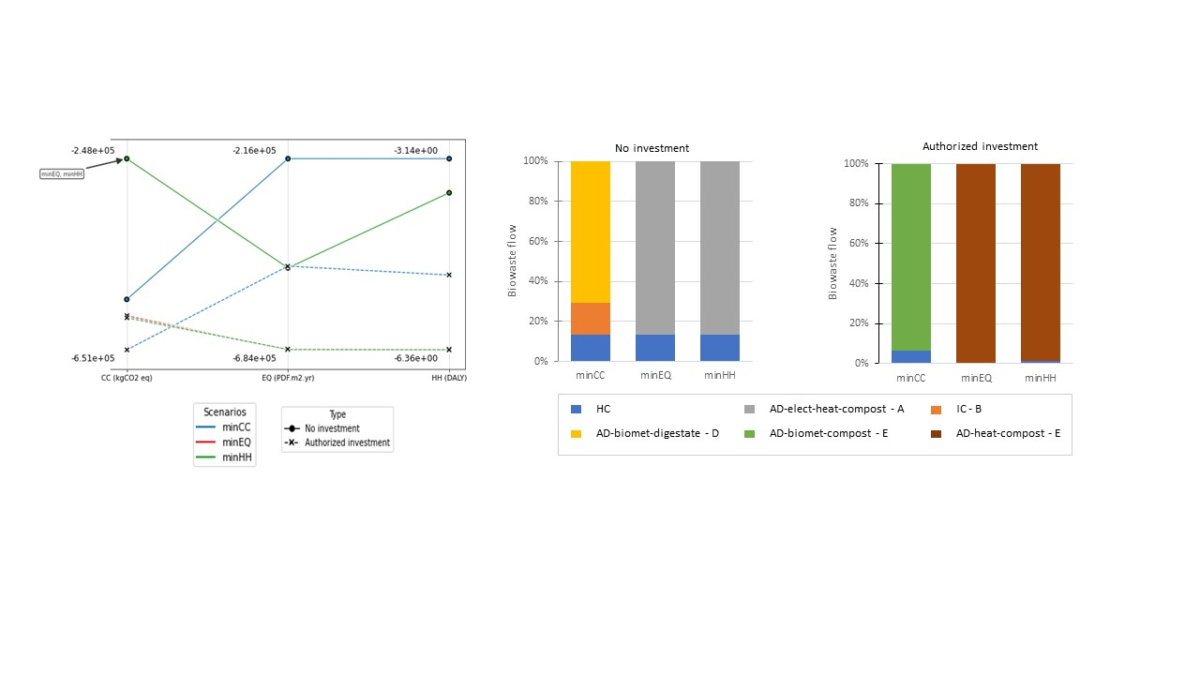
- Without investment, when we minimize EQ and HH, the optimization leads to the same technologies and the same share of flow: 13.3% to HC and 86.73% to AD-elec-heat-compost. En termes d’ACV de technologies, pour la santé humaine, il est clair que parmi les technologies qui existent sur le territoire, c’est le HC qui performe le mieux (Fig 2). Cependant, on voit que tous les flux qui peuvent être rediriger vers cette technologie, notamment les déchets provenant des maisons, ne le sont pas. En effet, au-delà de ce seuil, il n’y aura plus de bénéfices liés à la substitution de la tourbe, de par la contrainte de marché de tourbe hobby sur le territoire. Le reste des biodéchets est envoyé vers la technologie centralisée la plus performante qui existe sur le territoire, qui est le AD-heat-elec-comp. Pour la qualité des écosystèmes, l’ACV des technologies montre que l’AD-heat-elec-comp performe mieux que le HC, pourtant tous les déchets ne sont pas dirigés vers cette technologie. Cela est du au fait que pour certaines communes, l’impact de la collecte et du transport ont fait baissé cette performance de technologie, et donc l’optimiseur a plutôt choisi le HC, jusqu’à atteindre également le seuil de bénéfice de substitution de la tourbe.
Cette configuration lorsqu’on minimise le HH et le EQ donne la même configuration, et conduit à des scores de -3.72 DALY, -4.84e5 PDF.m2.yr, et -2.48e5 kgCO2eq.
- Lorsqu’on minimise le CC, comme dans les deux scénarios de minimisation de HH et EQ, le flux envoyé en HC est contraint par le marché de tourbe hobby sur le territoire, même si en terme de CC, l’ACV montre que c’est la meilleure technologie. Ensuite, 70.6% des flux sont envoyés en AD-biomet-digestate-D, et le reste qui est de 16.11% envoyés en IC-B. Pourtant, l’ACV montre que AD-biomet-digestate performe mieux par rapport à IC. Lorsqu’on regarde la carte de l’ARC, on voit que le site B est plus proche du territoire de l’ARC que le site D. L’IC a donc été privilégié jusqu’à atteindre la contrainte max de tourbe pro sur le territoire. Minimiser le CC conduit à un score de -5.45e5 kgCO2eq, -2.16e5 PDF.m2.yr, et -3.14 DALY.
- Avec investissement
- Quand on autorise l’investissement, les technologies existantes ne sont plus sollicitées, mais de nouvelles installations sont attendues, dépendamment de l’objectif. Lorsqu’on minimise le CC, 93.5 % des biodéchets sont envoyés en AD-biomet-compost, et seulement 6.5% dirigés en HC. Parmi toutes les technologies, Le AD-biomet-compost est la seconde technologie la plus performante, après le HC. Pourtant, le flux de biodéchets envoyés vers HC ne correspond ni au flux total provenant des maisons, ni au flux maximum pour lequel il y aurait un bénéfice environnemental lié à la substitution de la tourbe. En effet, l’optimiseur a été contraint d’envoyer 93.5% des biodéchets en AD-biomet-comp, car cette quantité correspond à la capacité minimale pour l’ouverture d’une nouvelle installation. En minimisant le CC, on obtient un score de -6.51e5 kgCO2eq en terme de CC, -4.79e5 PDF.m2.yr en terme de Qualité des écosystèmes et -5.1 DALY en terme de santé humaine.
- Lorsqu’on veut minimiser l’impact sur la qualité des écosystèmes, tous les flux vont à la même technologie centralisée qui est le AD-heat-compost, qui est d’ailleurs la technologie qui performe le mieux sur cet indicateur parmi toutes les technologies. Cet objectif permet d’obtenir un score de -6.84e5 PDF.m2.yr en terme de qualité des ecosystèmes, -6.35 DALY en terme de santé humaine, et -5.79e5 en terme de CC.
- Lorsqu’on veut minimiser l’impact sur la santé humaine, la même technologie est privilégiée, en y envoyant 98.71% des biodéchets, car il s’agit également la meilleure technologie pour cet indicateur d’impact. Le flux restant de 1.29% est envoyé en HC, et ils proviennent d’une commune pour laquelle la distance de collecte est la plus élevée parmi toutes les communes. Un tel système permet d’avoir un impact minimisé de -6.36 DALY en santé humaine, et conduit à un impact de -5.83e5 kgCO2eq en CC, et -6.83e5 PDF.m2.yr en qualité des écosystèmes.

- Avec contrainte :
  - Les contraintes de marché ont fait baisser les flux de déchets dirigés vers les HC dans « sans investissement », dans tous les scénarios : la contrainte max de tourbe est atteinte

  - Différence entre d’impact avec les scénarios sans contraintes pour chaque objectif
  - Quelles contraintes ont montré l’effet : marché ? technologique ?
- Impact de l’objectif choisi : différence entre les scénarios
- Investissement vs sans investissement
Multi-objectives
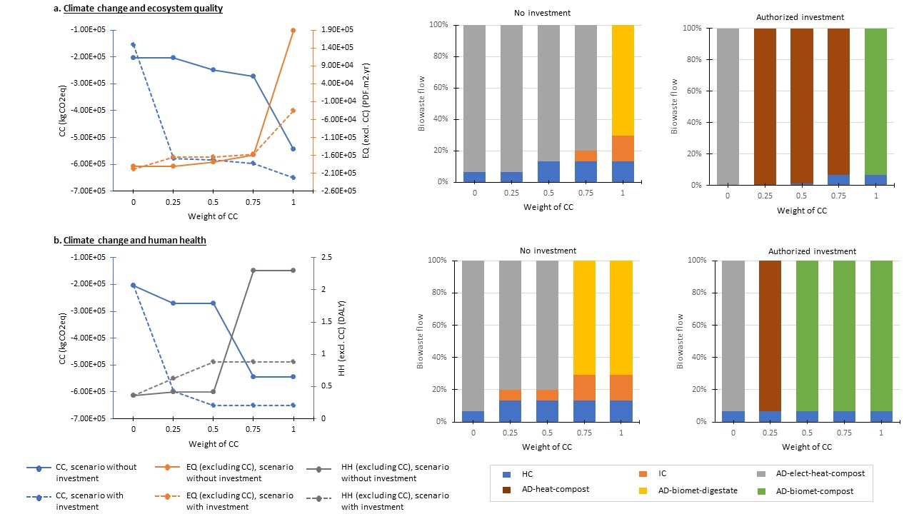
- Compromis entre le CC et EQ
Sans investissement
D’un poids de 0 à 0.5 en CC ; les technologies qui apparaissent sont le HC et l’AD-elec-heat-compost, avec une variation des flux envoyées à chaque tech. Quand on monte le poids du CC à 0.75, un flux de 6.7% de déchets est envoyés en IC. Du poids de 0 à 0.75, il n’y a pas de rupture brusque dans les technologies et on passe d’un impact de -2.03e5 à -2.72e5 kgCO2eq en termes de CC ; tandis qu’on passe de -1.90e5 à -1.59e5 PDF.m2.yr en termes de EQexclCC. Lorsque le poids du CC est à 1 la technologie principale change complètement pour donner place à l’AD-biomet-dig (au lieu de AD-elec-heat_comp), et en augmentant les flux envoyés en IC pour atteindre le marché max en tourbe. Entre le poids 0.75 et 1, on améliore le score en passant de -2.72e5 à -5.45e5kgCO2eq en CC, tandis que les autres impacts de EQ passent de -1.59e5 à 1.89e5 PDF.m2.yr.
Avec investissement
Lorsque le CC est ignoré en mettant son poids à 0, seule la technologie AD-elec-heat-comp apparait en distribuant 93.5% de biodéchets vers la nouvelle tech et le reste vers le reste vers la tech existante. Dès lors qu’on attribue un poids de 0.25 à CC, les technologies changent complètement en envoyant tous les biodéchets vers du AD-heat-compost. En score en CC, on améliore nettement l’impact en passant de -1.54e5 à -5.79e5 kgCO2eq, tandis qu’en EQssCC, on passe de -1.98e5 à -1.65e5 PDF.m2.yr. Entre 0.25 et 0.75, la technologie principale reste la même, mais en augmentant graduellement le flux envoyé en HC pour des communes dont la distance de collecte (ainsi l’impact lié au processus) est élevée. Lorsque le poids du CC est à 1, la technologie principale devient l’AD-biomet-comp, et le score en terme de CC passe à -6.51 kgCO2eq, tandis qu’en termes de EQssC, le bénéfice environnement passe à -3.46e4 PDF.m2.yr.
Compromis entre CC et HH
Quand on cherche fait varier le poids du CC et HH(excl.CC), on retrouve les technologies similaires que celles lorsqu’on fait varier le CC et le EQ(excl.CC), mais avec une stabilisation plus tôt des configurations technologiques. Ainsi, d’un poids de 0 à 0.5, les technologies principales restent la même c’est-d l’AD-elec-heat-comp, et en augmentant progressisement les flux envoyés en compostage individuel et industriel. Les impacts passent de -2.03e5 à -2.72e5 kgCO2eq en CC, et de 0.365 à 0.415 en HHexcl.CC. A un poids 0.75 et 1, la configuration change complètement en AD-biomet-dig à 70.62%, du IC à 16.11% et du HC à13.28%. En passant d’un poids de 0 à 0.75 et 1, l’impact en CC passe de -2.03e5 à -5.45e5 kgCO2eq, tandis qu’en terme de HHexclCC, on passe de -0.365 à 2.3 DALY.
Quand on autorise l’investissement et quand le poids en CC est à 0, l’AD-elec-heat-comp existante est favorisée en y envoyant 93.5% des flux, tandis que le reste est envoyé en HC. L’impact en CC est ainsi à -2.03e5 kgCO2 eq et le HHexcl.CC est de -0.365 DALY. A un poids de 0.25, l’AD-elec-heat-comp est remplacé par l’AD-heat-comp, et l’impact en CC s’améliore en atteignant -5.97e5kgCO2eq, et le HHexlCC passe à 0.62 DALY. La configuration du système change et se stabilise dès que le poids du CC est à 0.5, en remplaçant la technologie principale par l’AD-biomet-comp. L’impact en CC est ainsi de -6.51e5 kgCO2eq, et celui du HHexcl.CC est de 0.88 DALY.

- Sensitivity analysis
Sorting rate
Dans cette analyse de sensibilité, nous avons fait varié le taux de tri nominal de -50% et +50%(figure xx).
Lorsqu’il n’y a pas d’investissement, et lorsque le taux de tri est de 30%, les quantités de matières envoyées en compostage restent la même, pour atteindre le maximum de matière qui peut substituer la tourbe. C’est la quantité de matière envoyée en méthanisation qui diminue. Par ailleurs, les scores d’impact de chaque objectif minimisé varient de -65%, -67% et -78% respectivement pour le CC, EQ et HH.
Quand le taux de tri augmente à 90%, la technologie principale (c-à-d celle qui a reçu le plus de matière au taux de tri nominal) reçoit plus de flux pour atteindre sa capacité maximale. Il s’agit de AD-biomet-digestate pour le scénario de minimisation du CC, et de l’AD-elec-heat-compost pour les deux autres scénarios. D’autres technologies sont ensuite mobilisées afin de traiter la totalité de matière triée. Les scores d’impact de chaque objectif minimisé augmentent à +35%, +40% et +70% respectivement pour le CC, EQ et HH.
A un taux de tri de 30%, même si on autorise l’investissement, la quantité de flux n’est pas suffisante pour ouvrir une nouvelle installation. Les technologies et répartitions de flux sont ainsi les mêmes que dans le scénario sans investissement au même taux de tri. Les scores d’impact de chaque objectif minimisé diminuent à -71%, -77% et -87% respectivement pour le CC, EQ et HH. A un taux de tri de 90%, les nouveaux investissements reçoivent plus de matière, et les scores d’impact varient de +67% , +63% et +70% respectivement pour le CC, EQ et HH.

Future electricity mix
- Discussion

